Используем общедоступный ресурс:

Решить задачу, выполнить запрос и предоставить текст запроса и скриншот с запросом и результатом выполнения.

https://www.w3schools.com/sql/trysql.asp?filename=trysql_op_in

1. Составьте запрос, который выведет Кастомеров, для которых нет заказов.

SELECT c.CustomerName

FROM Customers c

LEFT JOIN ORDERS o

ON c.CustomerID = o.CustomerID

Where o.CustomerID is Null

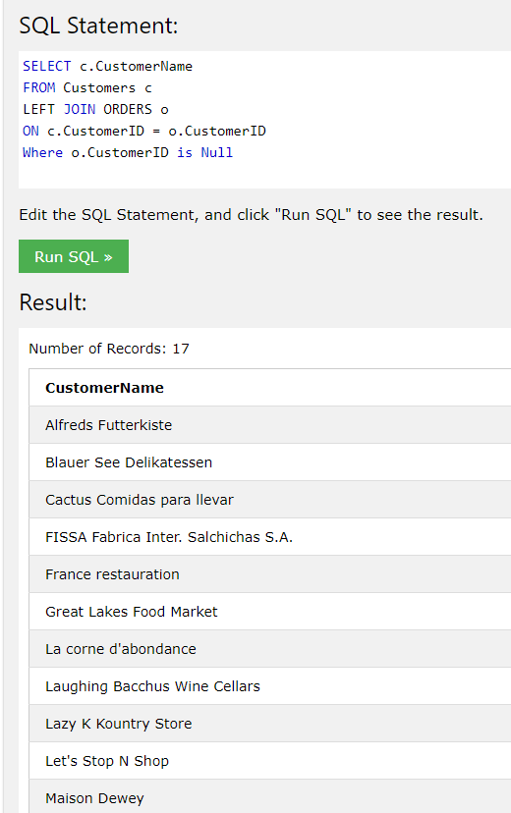

1. Посчитать количество продуктов в каждом заказе и вывести максимальное число продуктов среди всех заказов.

SELECT d.Quantity

FROM Orders o

LEFT JOIN OrderDetails d

ON o.OrderID = d.OrderID

GROUP BY d.Quantity

ORDER BY 1 DESC LIMIT 1

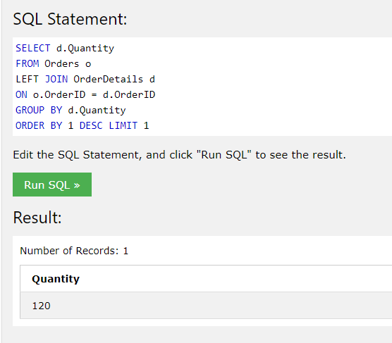

3) Выбрать самого молодого сотрудника, родившегося в 50-х годах.

SELECT *

FROM [Employees]

WHERE BirthDate >= '1950-00-00' and BirthDate < '1960-00-00'

ORDER BY cast([BirthDate] as datetime) DESC

Limit 1

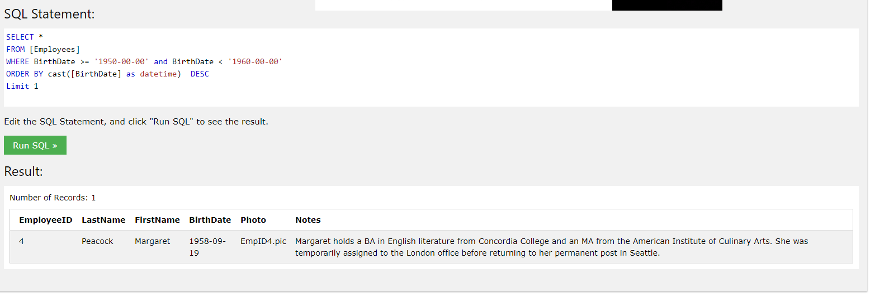

4) Посчитать количество кастомеров, которые заказывали продукты, поставляемые из Великобритании и Испании

SELECT COUNT(*)

FROM Customers c

INNER JOIN Orders o

ON c.CustomerID = o.CustomerID

INNER JOIN OrderDetails d

ON o.OrderID = d.OrderID

INNER JOIN Products p

ON d.ProductID = p.ProductID

INNER JOIN Suppliers s

ON p.SupplierID = s.SupplierID

Where s.Country = 'UK' OR s.Country = 'Spain'

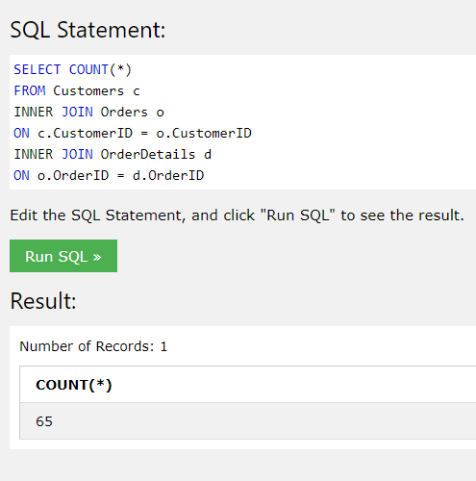

5) Вывести сотрудников таким образом, чтобы сотрудник Dodsworth Anne присутствовал дважды.

Для полученного результата написать запрос, который подсветит наличие дубликатов - выведет дублирующиеся строки - Анну в нашем случае.

SELECT *

FROM (

SELECT *

FROM Employees e1

UNION ALL

SELECT *

FROM Employees e2

WHERE e2.LastName = "Dodsworth" AND e2.FirstName = "Anne" ) as res

GROUP BY 1

HAVING COUNT(*)>1

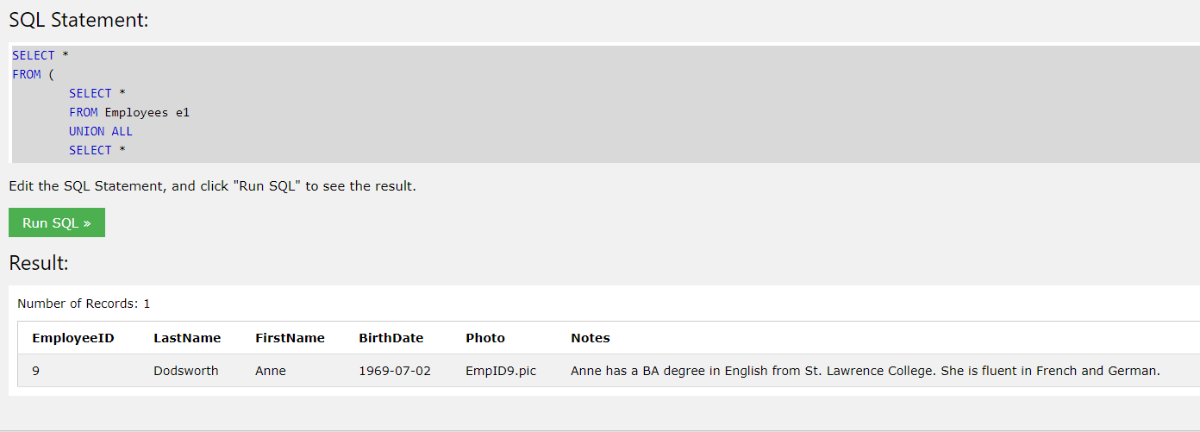

6) Написать запрос, который сравнит количество символов в колонке Country из Таблицы поставщиков (Suppliers) и кастомеров (Customers)

Дополнение к 6-ой задаче

Написать запрос, который сравнит количество символов в колонке Country из Таблицы поставщиков и кастомеров. Добавьте еще одну колонку Result. Если количество символов в колонках совпадает, то тогда значение в колонке Result 'Y', если не совпадает, то 'N'

SELECT LENGTH(c.Country) = LENGTH(s.Country), (CASE WHEN LENGTH(c.Country) = LENGTH(s.Country) THEN 'Y' ELSE 'N' END) as Result

FROM Customers c

INNER JOIN Orders o

ON c.CustomerID = o.CustomerID

INNER JOIN OrderDetails d

ON o.OrderID = d.OrderID

INNER JOIN Products p

ON d.ProductID = p.ProductID

INNER JOIN Suppliers s

ON p.SupplierID = s.SupplierID

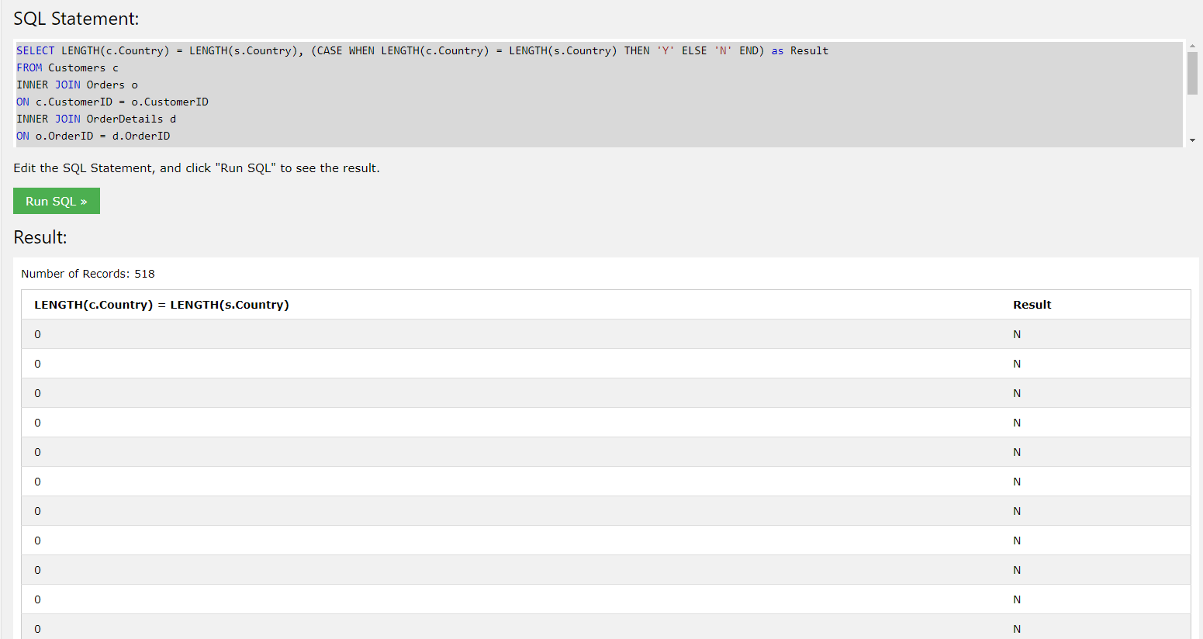

7) В таблице Suppliers сгруппируйте поставщиков (SupplierName) по первой букве и выведите, какое количество поставщиков приходится на каждую букву. Полученные строки отсортируйте в алфавитном порядке. Результат работы запроса должен иметь приблизительно такой вид:

A - 2

C - 3

D -1

SELECT substr(SupplierName, 1, 1) as Letter, COUNT(*) as Amount

FROM Suppliers

Group BY substr(SupplierName, 1, 1)

ORDER BY 1 ASC

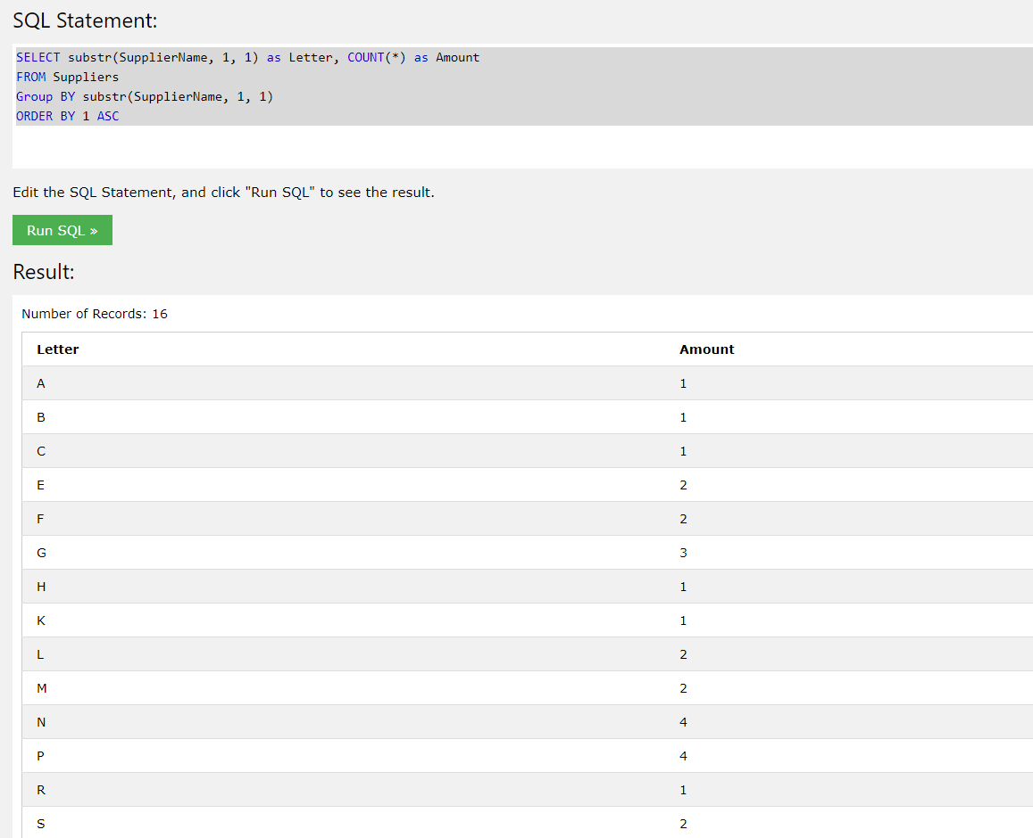

8) Вывести кастомеров (customerid, customername), у которых самый высокий по стоимости товар в заказе

давайте чуть изменим задание, точнее дополним.

найдите кастомеров, у которых либо самый высокий товар по стоимости, либо второй по стоимости

SELECT c.CustomerID, c.CustomerName

FROM Customers c

INNER JOIN Orders o

ON c.CustomerID = o.CustomerID

INNER JOIN OrderDetails d

ON o.OrderID = d.OrderID

INNER JOIN Products p

ON d.ProductID = p.ProductID

WHERE p.PRICE >= (SELECT Price

FROM Products

GROUP BY Price

ORDER BY Price DESC

LIMIT 1 OFFSET 1)

